CICLO DE ATIVIDADES MÊS DA MULHER IFPE - Mulher que se expressa: despertando a criatividade feminina para ocupar seu espaço

**Mini bio:**

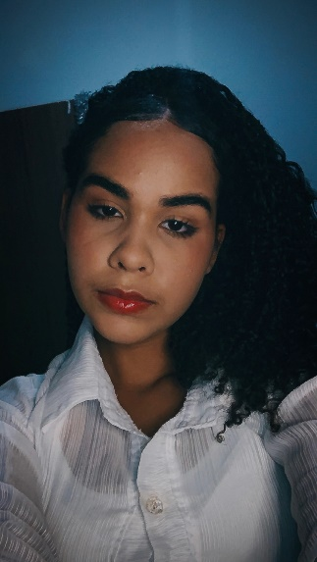

Mirella Vitória, tem 16 anos e é estudante do IFPE Campus Vitória de Santo Antão. É apaixonada por audiovisual e comunicação, ama livros e tudo que envolve criatividade. Gosta de aprender, trocar ideias e se conectar com as pessoas de forma leve e espontânea. Sempre está em busca de novas experiências e formas de expressão.

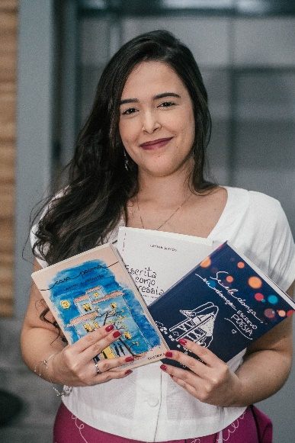

Larissa Garrido é escritora, poeta e arquiteta. Em dezembro de 2016, resolveu compartilhar seus primeiros poemas na internet e desde então vem abraçando diversos caminhos poéticos. É criadora da marca autoral Veste o Verso e do projeto Escola da Poesia, que propõe metodologias de ensino voltadas para a escrita criativa, seja através do curso digital Casa Poema, ou do livro "Escrita como Travessia: Autoconhecimento através das palavras". Entre suas obras, destaca-se também o livro de poemas “Se ele dança, eu escrevo poesia”, lançado na FLIP de 2023, e o "Casa Poema: Cantos e Encantos", coletânea que foi escrita por Larissa e outras 9 escritoras que foram suas alunas. O livro foi lançada num evento literário presencial e gratuito em dezembro de 2024, no Recife, e contou com uma oficina de escrita, um sarau e uma palestra sobre sonhos.

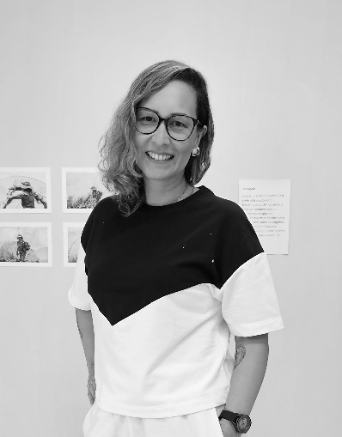

Tati Carvalho é curiosa, expansiva, inquieta, criativa. Além de professora de Espanhol do IFPE *Campus* Vitória, é Coordenadora do NEGED – Núcleo de Estudos de Gênero e Diversidade, fotógrafa e artista visual e busca incansavelmente espaços para sua sensibilidade aflorar.

.